Государственное профессиональное образовательное учреждение Ярославской области Угличский индустриально-педагогический колледж

Методические особенности организации светового шоу для детей с
ограниченными возможностями здоровья

Автор: Преподаватель Угличского индустриально-педагогического колледжа Морозов Алексей Николаевич

Место выполнения работы : Российская Федерация, Ярославская область, город Углич

2024 год

Введение:

Согласно последним данным, собранным в 2023 году, в России проживает около 1 миллиона детей с ОВЗ.
Актуальные направления в развитии специального (коррекционного) образования в современной России связаны с решением вопросов эффективной интеграции лицу с ограниченными возможностями здоровья в социокультурную среду общества. Практика специального образования осваивает различные модели взаимодействия с массовым образованием модели интегрированного и инклюзивного образования, модели социальной интеграции и социокультурной реабилитации детей с ограниченными возможностями здоровья в творческой, досуговой деятельности, в спорте и др. Ключевым средством эффективной интеграции признается социализация этой категории детей. Достижение ребенком на каждом возрастном этапе максимально возможных результатов развития в сфере деятельности, общения, самосознания, является условием для его дальнейшей самореализации (1).
Важно продвигать в обществе толерантность, понимание и инклюзивность по отношению к детям с ОВЗ. Предрассудки и стереотипы могут создавать преграды для их полноценной интеграции и развития. Необходимо проводить информационные кампании, образовательные программы и мероприятия, которые помогут повысить осведомленность и понимание общества в отношении ОВЗ, а также создать условия для их активного участия и включения во все сферы жизни.
Одним из эффективных средств социализации детей с ОВЗ являются инклюзивные массовые мероприятия смешанной направленности.

- Актуальность и оригинальность разработки

В современных условиях преобразований, происходящих в последние годы в России, а также в связи с ростом числа детей с ОВЗ, имеется острая необходимость углубленного анализа современного состояния и разработки новых форм организации и управления инклюзивным воспитанием детей и подростков.
К числу инновационных инклюзивных форм относятся массовые мероприятия, совмещающие в своей практике различные формы воспитания – спортивные, оздоровительные,
культурные, трудовые и нравственные.
Проведение различных массовых мероприятий всё еще подчиняются сложившемуся архаичному принципу разделения для здоровых детей и инвалидов. Вместе с тем, проблемы сохранения и укрепления здоровья социализации детей с ОВЗ необходимо решать в парадигме фундаментальных учета ценностей, прав и интересов человека, семьи, общества и государства. Дети с ОВЗ должны иметь равные возможности со своими сверстниками на социализацию, также и обычные дети без ОВЗ должны воспитываться в реальном мире реальных людей с разными физическими возможностями без какой либо дискриминации на принципе взаимопомощи и взаимоуважения в соответствии с традиционными российскими духовно-нравственными ценностями, согласно Указу Президента РФ №809 от 9 ноября 2022 года «Об утверждении основ государственной политике по сохранению и укреплению традиционных российских духовно-нравственных ценностей» (2).
В Угличском районе существует организация, обьединяющая семьи с детьми с ограниченными возможностями здоровья - Представительство ЯРООИ "Лицом к миру".

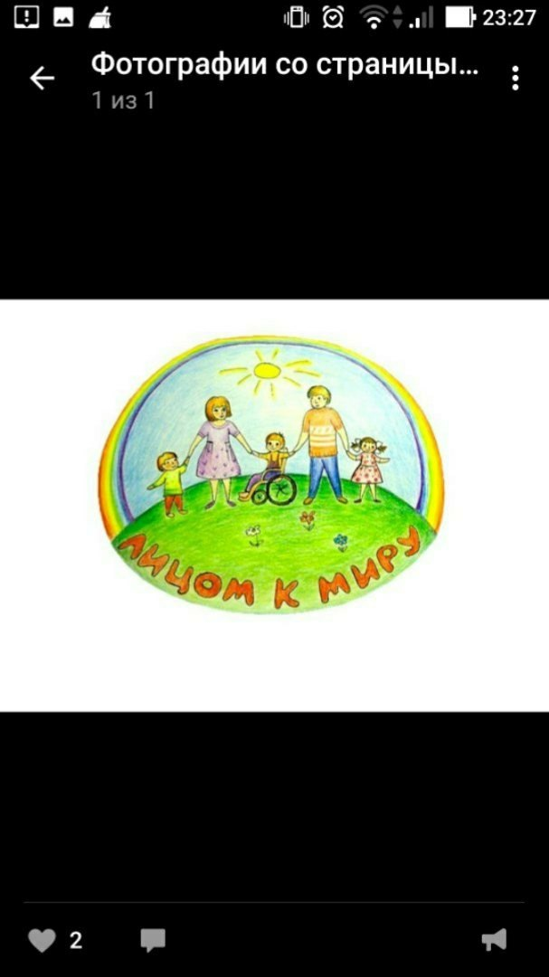

Вот так они пишут о себе на странице социальной сети «ВКонтакте»
«Мы – это семьи, воспитывающие детей с ограниченными возможностями здоровья. Мы объединились для того, чтобы совместно развивать их в разных направлениях.
Наши цели:
- развивать у детей творческие способности, через различные проекты;
- обеспечить детям с ограниченными возможностями здоровья равные с другими гражданами возможности, защищать их права и законные интересы;
- обеспечить родителям детей-инвалидов психологическую, педагогическую и социальную поддержку.
Мы хотим развиваться, общаться, найти настоящих друзей и обрести надежду на счастливое и полноценное будущее!». ( https://vk.com/club161865979)
Инклюзивные массовые мероприятия являются одной из основных форм деятельности организации. Огромный накопленный опыт говорит об их высокой эффективности в области оздоровительного и культурного потенциала, а также востребованности у детей и их родителей.
В связи с этим, имеющийся опыт проведения инклюзивных массовых мероприятий смешанной направленности Представительства ЯРООИ "Лицом к миру" в городе Угличе лег в основу разработки такой формы культурно оздоровительной работы как массовые инклюзивные мероприятия смешанной направленности, которая создаёт для детей, в том числе с ОВЗ, оптимальные условия – инклюзивное воспитание и социализацию.

- Цель и задачи мероприятия
Цель мероприятия -социализация и адаптация детей с ОВЗ в обществе.
Для реализации указанной цели были поставлены следующие задачи:
- развитие творческих способностей и эмоционального восприятия мира через визуальные образы и световые эффекты;
- создание комфортной и доступной среды для детей с ОВЗ, способствующей их социальной адаптации и интеграции в общество;
- воспитание толерантности и понимания среди зрителей, демонстрируя, что дети с ОВЗ могут создавать прекрасное и доставлять радость другим;
- привлечение внимания общественности к проблемам детей с ОВЗ и необходимости создания условий для их полноценного развития и самореализации.

- Педагогические методы и приемы
Организованное мероприятие является уникальным как с точки зрения использованных средств, так и с точки зрения возможности использовать большой спектр как традиционных, так и инновационных педагогических методов.
Кроме вышеназванных задач, мероприятие является своеобразной практикой для студентов Угличского индустриально-педагогического колледжа в части организации внеурочной деятельности.
Прежде всего, в основе организации мероприятия лежал репродуктивный метод обучения («делай как я»). Данный метод является одним из древнейших в педагогике и не случайно составил основу других методов. Личное участие педагога в подобных зрелищных мероприятиях является и мощнейшим средством популяризации активного образа жизни.
При подготовке и проведении мероприятия использовались все методы перцептивного подхода : словесные, наглядные, практические.
В процессе рассказа до детей и родителей была доведена сущность манипулирования различными предметами.
В результате объяснений были изложены особенности техники отдельных движений.
Подготовка и проведение студентами мероприятия соответствует методу практической работы, который является одним из важнейших для формирования навыка самостоятельной организации внеурочного мероприятия.
Все мероприятие в целом является своеобразным упражнением по предмету «Организация внеурочной деятельности». Подобные упражнения (другие внеурочные мероприятия, проводимые студентами), повторяясь многократно решают задачи обучения по указанному и многим другим специальным предметам.
В качестве инновационного метода использовалась «мозговая атака».
«Мозговая атака» была организована на стадии планирования мероприятия. Студенты - участники приняли участие в обсуждении формата проведения мероприятия, предлагали свои варианты подготовки номеров, варианты названия мероприятия. По итогам этого обсуждения и были определены основные условия и характер мероприятия.

- Описание мероприятия
- Подготовка к мероприятию
В процессе подготовки к мероприятию была проведена встреча с руководителем Представительства ЯРООИ "Лицом к миру" в городе Угличе с целью выяснения особенностей развития детей с ОВЗ, которые будут участвовать в мероприятии. В результате встречи был согласован формат мероприятия, название, сценарий, музыкальное сопровождение.
Форматом мероприятия была выбрана дискотека с включением танцевальных номеров со световым реквизитом (искусственные свечи, пои, шест, нунчаки).
Световой реквизит представляет собой предметы для кручения и жонглирования со светодиодной и пиксельной подсветкой (пои и шест, демонстрирующие во время кручения в темноте уникальные световые композиции), а также палочки, светящиеся в темноте для украшения костюмов участников; светодиодные очки для танцев.
Название мероприятия – «Все включены!».
Во-первых, название символизирует участие всех детей, родителей и гостей в мероприятии в качестве непосредственных участников.
Во вторых, название символизирует включение света, а как известно, свет неразрывно связан с жизнью человека.
Место проведения - Молодежный центр «Солнечный» г. Углич.
МЦ «Солнечный» - это открытая современная площадка для всей молодежи Угличского района, традиционное место проведения культурно-развлекательных мероприятий различной направленности.
Для проведения мероприятия был предоставлен зал, оснащенный всем необходимым оборудованием, а также подиумом, который играл роль сцены.
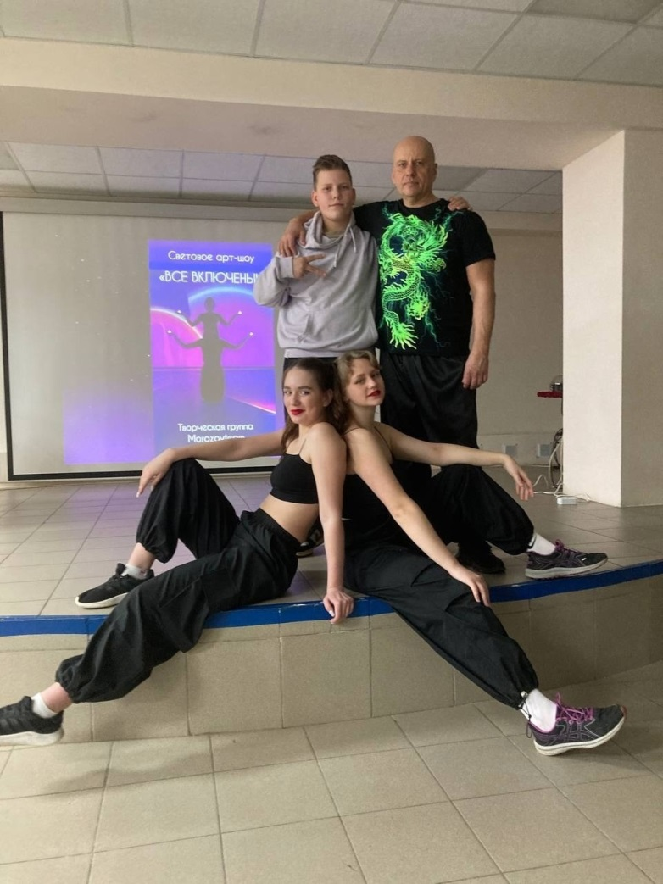
Оборудование – экран для демонстрации наглядной информации; проектор; ноутбук; аудиоаппаратура; декоративные светильники для создания цветного фона на сцене; специальное оборудование для проецирования цветных композиций на полу, стенах, потолке.
На телевидение Угличского района была направлена заявка о направлении на мероприятие сьемочной группы для записи видео сюжета о прошедшем мероприятии.
Репетиция – после подготовки номеров была проведена генеральная репетиция с целью проверки работы оборудования, анализа поставленных номеров в условиях реального проведения.
Для репетиции были приглашены двое детей преподавателя Угличского индустриально-педагогического колледжа, возраст которых соответствовал возрасту участников мероприятия.

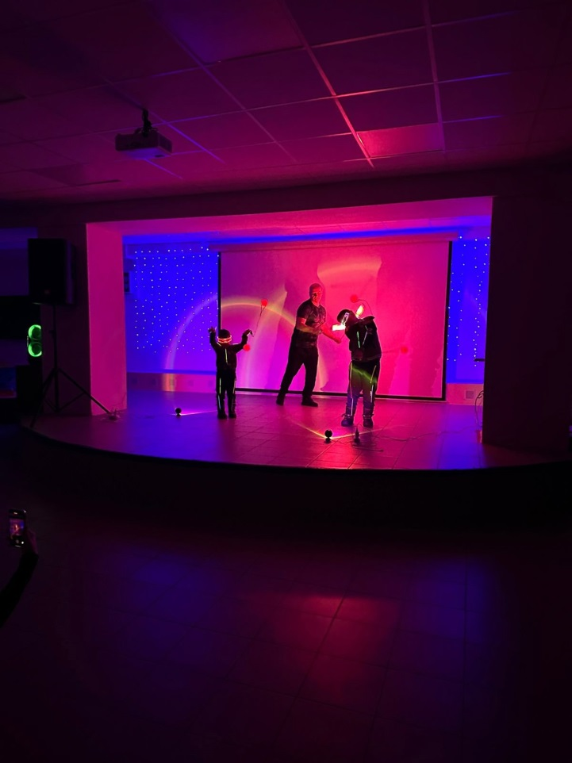

- Основная часть мероприятия
А) Вводная часть
Торжественное открытие - руководитель Представительства ЯРООИ "Лицом к миру" в городе Угличе выступила с приветственным словом к участникам, представила организаторов и гостей, рассказала о традициях проведения массовых мероприятий организацией.
Танцевальная разминка – студентки Угличского индустриально-педагогического колледжа провели с детьми и родителями разминку под ритмичное музыкальное сопровождение с элементами танца. Разминка призвана не только подготовить организм участников для дальнейшей двигательной активности , но и создать необходимый эмоциональный фон мероприятия, позволить детям расслабиться и в дальнейшем принимать активное участие в мероприятии.
Б) Основная танцевальная программа
- «Танец Шивы» - исполнение танца в восточных костюмах с использованием искусственных свечей в среднем темпе студентками УИПК

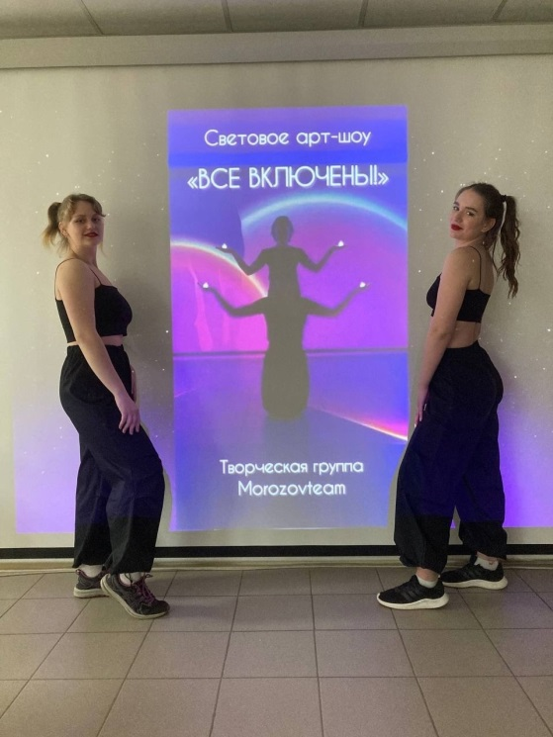

- танец в быстром темпе с использованием светодиодных очков и светящихся палок студентками УИПК, использование пиксельных поев преподавателем Морозовым А.Н.
Все танцы являются уникальными и поставлены студенткой УИПК Баталиной Анной.

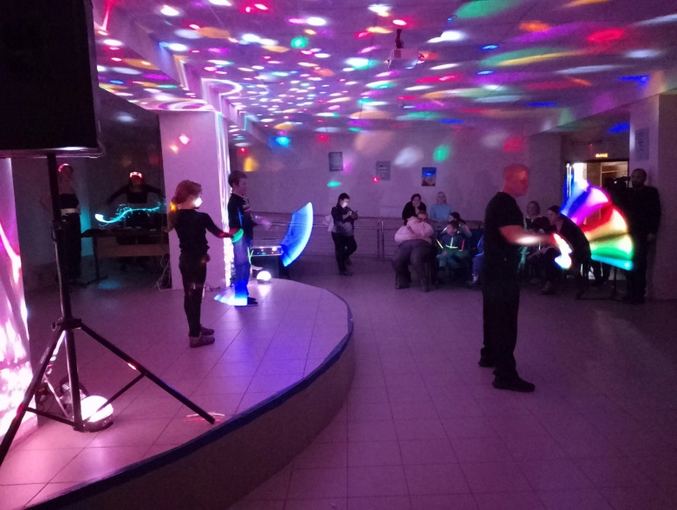

- дискотека для детей с использованием современного музыкального сопровождения. Во время проведения дискотеки использовалось специальное световое оборудование, а также на сцене демонстрировались номера жонглирования и кручения световым реквизитом.

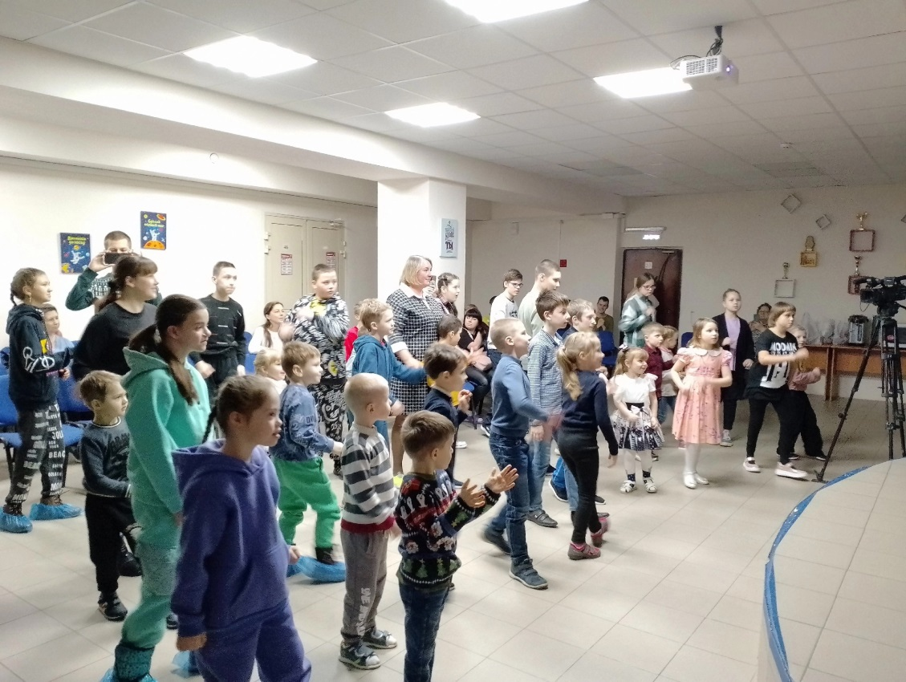

- конкурс на лучший танец в костюме, украшенном специальными, светящимися в темноте палочками. Во время небольшого перерыва, родители прикрепили на одежду детей светящиеся палочки, после чего в темноте дети выполняли танец. Украшение так понравилось детям, что они не снимали его до конца мероприятия.

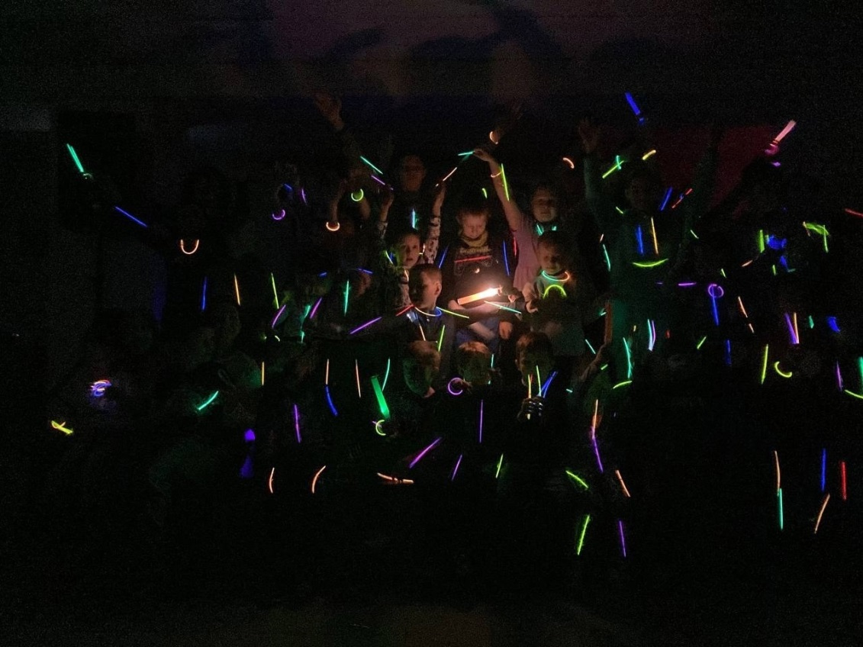

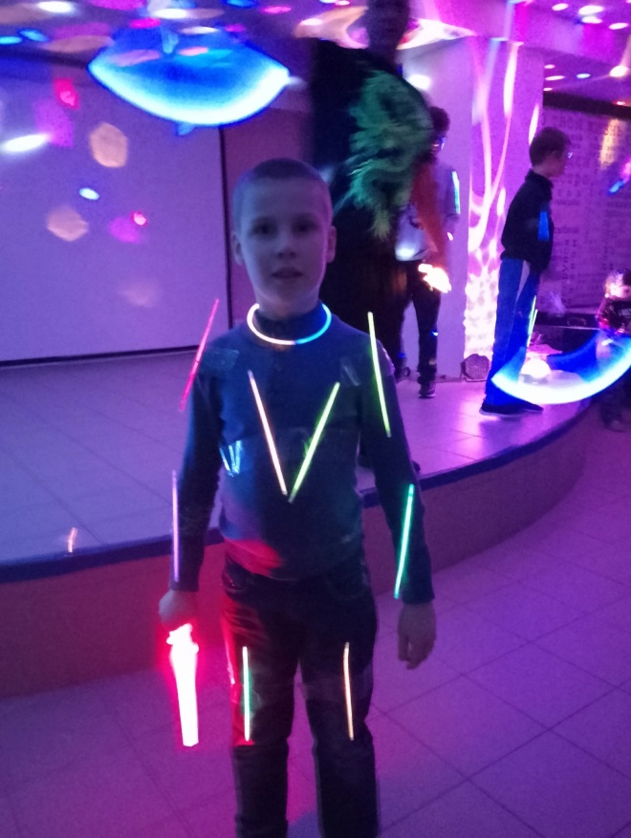

На протяжении всего мероприятия дети принимали самое активное участие в его проведении, начиная от разминки и заканчивая чаепитием. Все желающим была предоставлена возможность попробовать свои силы в кручении реквизита, обьяснялась техника основных движений.
В соответствии с названием, все дети и родители были включены в процесс.
В завершении мероприятия было сделано множество различных общих фото.

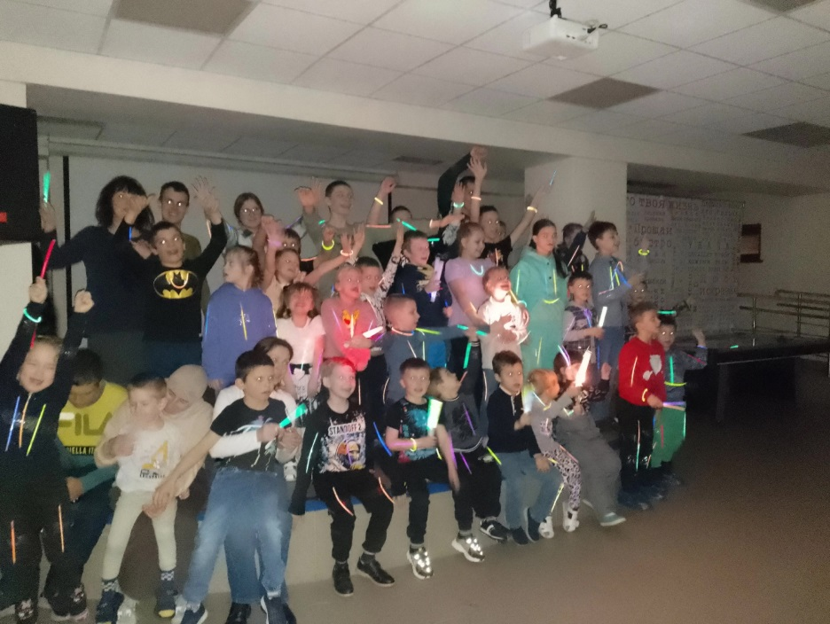

Соблюдена традиционная для детских мероприятий «чайная церемония».

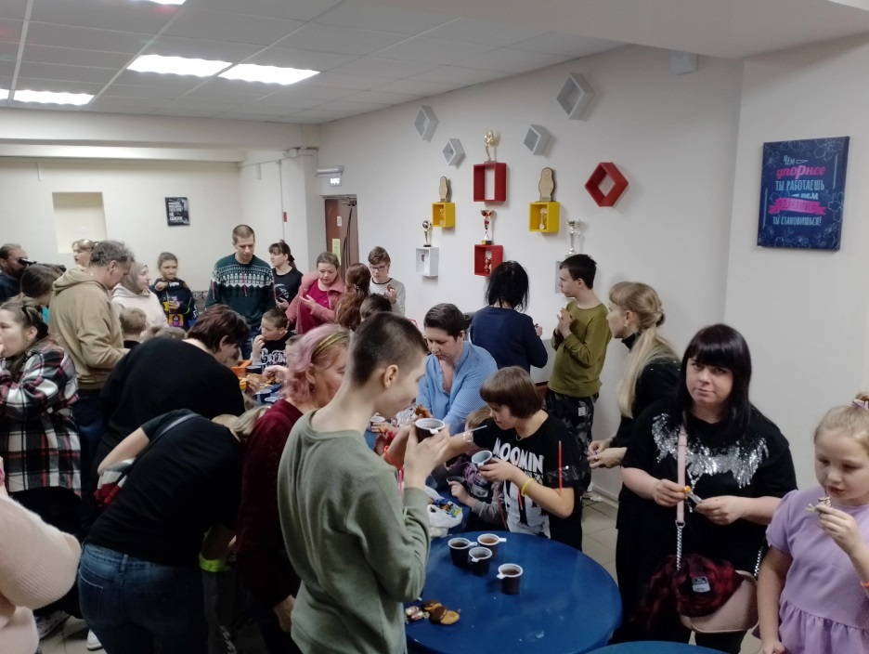

Вывод: в результате организованного мероприятия была создана комфортная и доступная среда для всех детей, стимулировавшая их творческое самовыражение и доставившая радость как участникам, так и зрителям шоу.

СПИСОК ИНФОРМАЦИОННЫХ ИСТОЧНИКОВ

- «Социализация детей с ограниченными возможностями здоровья: педагогические технологии». Учебно-методическое пособие для студентов высших учебных
заведений. Бородина В.А. – Челябинск: Изд-во Цицеро, 2012 – 238 с.
- «Инклюзивные массовые мероприятия смешанной направленности для детей разных возрастов». Сборник методических материалов. Под редакцией Давыдовой Н.В. 2023 г. – 77с.

